**امیرحسن احمدی، 97522292، گذارش تمرین سوم هوش محاسباتی.**

**Q1.1**

از آنجایی که با ذخیره کردن یک ورودی در hopfield ریورس آن هم در شبکه ذخیره میشود پس کافیست فقط [1, 1, 1, 1] و [1, 1, -1, -1] را در شبکه save کنیم. بنابرین میتوان لیست ورودی های داده شده قابل ذخیره سازیست.

شبکه در ابتدا:

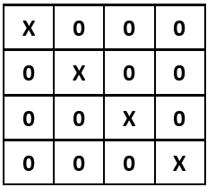

بعد از save کردن [1,1,1,1]:

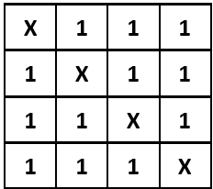

بعد از اضافه کردن [1,1,-1,-1] :

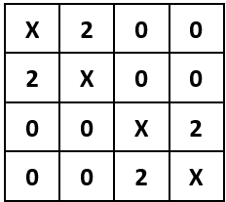

که وضوح هر کدام از ورودی ها را که با نتورک بدست آمده تست کنیم، همان مقدار به دست میاید.

**Q1.2**

برای این سوال یک کلاس HopfiledNet طراحی کردم، که در ابتدا یک n که ابعاد شبکه است میگیرد و شبکه n*n را با مقدار صفر تشکیل میدهد.

ورودی های شبکه به ترتیب باید به تابع train داده شوند. در train طبق فرمول ماتریس ورودی ها را در ترانهاده آن ضرب کرده و با صفر کردن قطر اصلی به شبکه اضافه میکنیم.

تابع is_stable برای چک کردن این است که یک آرایه ورودی آیا stable است یا خیر که شبکه را در آرایه ورودی ضرب کرده و ماتریس علامت های آن را بدست میاوریم. اگر ماتریس بدست آمده برابر با ماتریس ورودی بود، ماتریس ما stable بوده و در غیر اینصورت stable نیست.

در بخش دوم کد هم طبق ورودی های خواسته شده صورت سوال، شبکه را تست میکنیم که واضح است.

**Q1.3**

در این سوال در ابتدا یک بخش مربوط به تولید دیتا داریم که ابتدا طبق کد موجود دیتاها را گرفته و سپس برای درصد های نویز مختلف(10، 30 و 60) به همان مقدار از پیکسل های دیتای ورودی را به صورت رندوم تغییر داده و در فولدر دیگری ذخیره میکنیم. در بخش بعدی دوباره کلاسی مانند سوال قبل برای شبکه Hopfield مورد نظر طراحی کرده ایم، با این تفاوت که تابع ترین کل دیتاهای ورودی را به صورت یکجا گرفته و شبکه را آپدیت میکند. در تابع آپدیت تعدادی مرتبه ورودی را در شبکه ضرب میکنیم تا هر دفعه نزدیک به جواب نزدیک تر شودیم و در آخر آن را خروجی میدهیم.

در بخش آخر به اضای هر فونت پترن مربوط به ترینیگ دیتای آن فونت را با استفاده از عکس های جنریت شده مرحله قبل بدست آورده و استاندارد میکنیم و به شبکه میدهیم تا train شود. سپس به اضای هر میزان نویز و هر کاراکتر عکس مربوطه را به شبکه train شده میدهیم و تفاوت عکس خروجی شبکه و عکس اصلی را محاسبه کرده و دقت مربوطه را بدست میاوریم و در آخر چاپ میکنیم. دقت متوسط برای همه ی عکس ها به اضای هر نویز/فونت نیز در جدول رو به رو محاسبه شده.

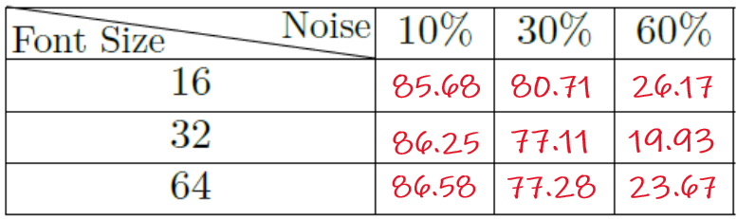

**Q2.1**

برای طراحی یک کنترل فازی لازم است ابتدا متغییر ها را مشخص کنیم. میزان کثیفی (MK) و نوع کثیفی (NK) متغیرهای ورودی و زمان شست و شو (ZS) متغیر خروجی هستند.

برای هر متغیر چهار ترم فازی و برای راحتی کار متغیرهای ورودی را بین 0 تا 60 و متغیر خروجی را که برحسب دقیقه است را بین 10 تا 40 دقیقه در نظر میگیرم:

MK < 20 🡪 خیلی کم

0 < MK < 40 🡪 کم

20 < MK < 60 🡪 زیاد

40 < MK 🡪 خیلی زیاد

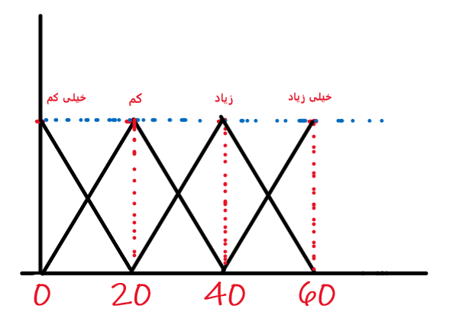

NK < 20 🡪 باد

0 < NK < 40 🡪 عرقی

20 < NK < 60 🡪 خاکی

40 < NK 🡪 گلی

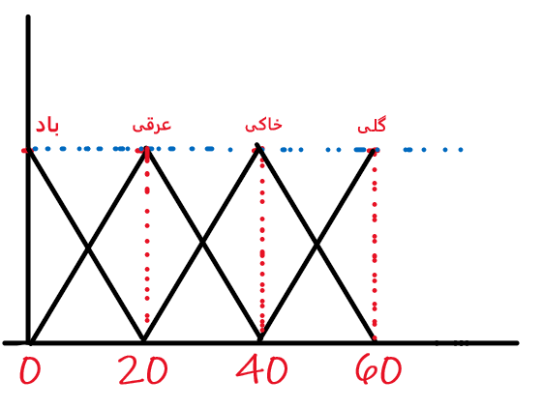

ZS < 20 🡪 خیلی کم

10 < ZS < 30 🡪 کم

20 < ZS < 40 🡪 زیاد

30 < ZS 🡪 خیلی زیاد

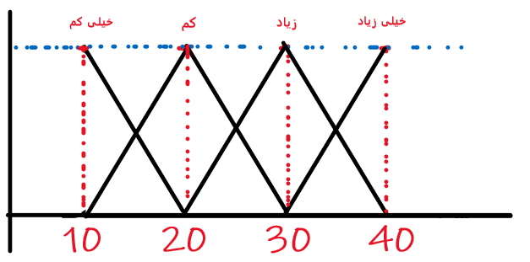

حال فرمول هر متغیر را محاسبه میکنیم:

میزان کثیفی:

$μ_{vl}\left(MK\right)=\{\frac{20-MK}{20}, 0≤MK<20\}$

$μ_{l}\left(MK\right)=\left\{\frac{MK}{20}, 0≤MK<20\right\} ∪\{\frac{40-MK}{20}, 20≤MK<40\}$

$μ_{h}\left(MK\right)=\left\{\frac{MK-20}{20}, 20≤MK<40\right\} ∪\{\frac{60-MK}{20}, 40≤MK<60\}$

$μ_{vh}\left(MK\right)=\left\{\frac{MK-40}{20}, 40≤MK<60\right\}$

نوع کثیفی:

$μ_{باد}\left(NK\right)=\{\frac{20-NK}{20}, 0≤NK<20\}$

$μ_{عرق}\left(NK\right)=\left\{\frac{NK}{20}, 0≤NK<20\right\} ∪\{\frac{40-NK}{20}, 20≤NK<40\}$

$μ_{خاک}\left(NK\right)=\left\{\frac{NK-20}{20}, 20≤NK<40\right\} ∪\{\frac{60-NK}{20}, 40≤NK<60\}$

$μ_{گل}\left(NK\right)=\left\{\frac{NK-40}{20}, 40≤NK<60\right\}$

زمان شست و شو

$μ_{vl}\left(ZS\right)=\{\frac{20-ZS}{10}, 10≤ZS<20\}$

$μ_{l}\left(ZS\right)=\left\{\frac{ZS}{10}, 10≤ZS<20\right\} ∪\{\frac{30-ZS}{10}, 20≤ZS<30\}$

$μ_{h}\left(ZS\right)=\left\{\frac{ZS-20}{10}, 20≤ZS<30\right\} ∪\{\frac{40-ZS}{10}, 30≤ZS<40\}$

$μ_{vh}\left(ZS\right)=\left\{\frac{ZS-40}{10}, 30≤ZS<40\right\}$

حال قواعد را به کمک جدول روبه رو تعیین میکنیم:

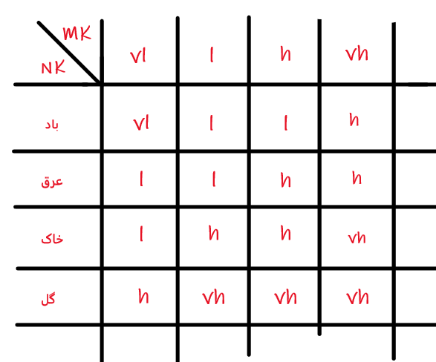

**Q2.2**

$$A→B$$

$$A^{'}→ ?$$

$$μ_{B'}= μ_{A}\left(3\right)* μ_{B}= 0.5* μ_{B}=\frac{μ_{B}}{2}$$

$$→ μ_{B'}=\left\{\left(-4,\frac{0.5}{2}\right), \left(-3,\frac{1}{2}\right), \left(-2,\frac{0.67}{2}\right), \left(-1,\frac{0.33}{2}\right)\right\}$$